PROVA BANCO DE DADOS 02 PRÁTICA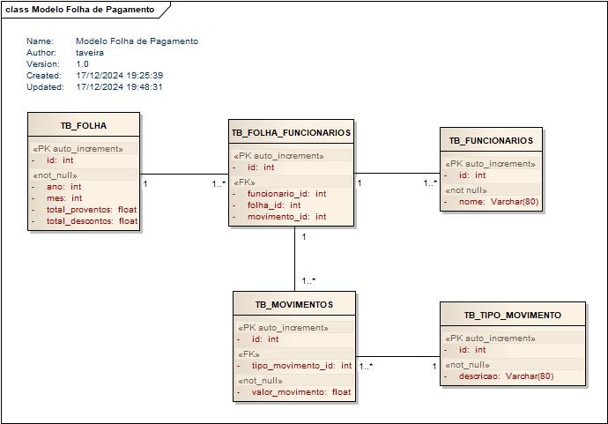

ACESSANDO SQLITE E CRIANDO TB_FOLHA

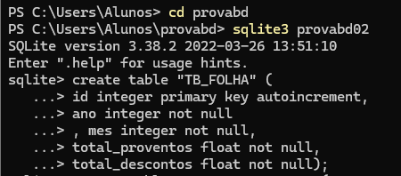

CRIANDO TB_FUNCIONARIOS



CRIANDO TB_TIPO_MOVIMENTO



CRIANDO TB_MOVIMENTOS

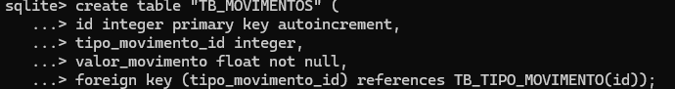

CRIANDO TB_FOLHA_FUNCIONARIOS E USANDO .TABLES

